手机缴费流程（微信缴费版）

第一步：打开手机桌面，点开“微信”
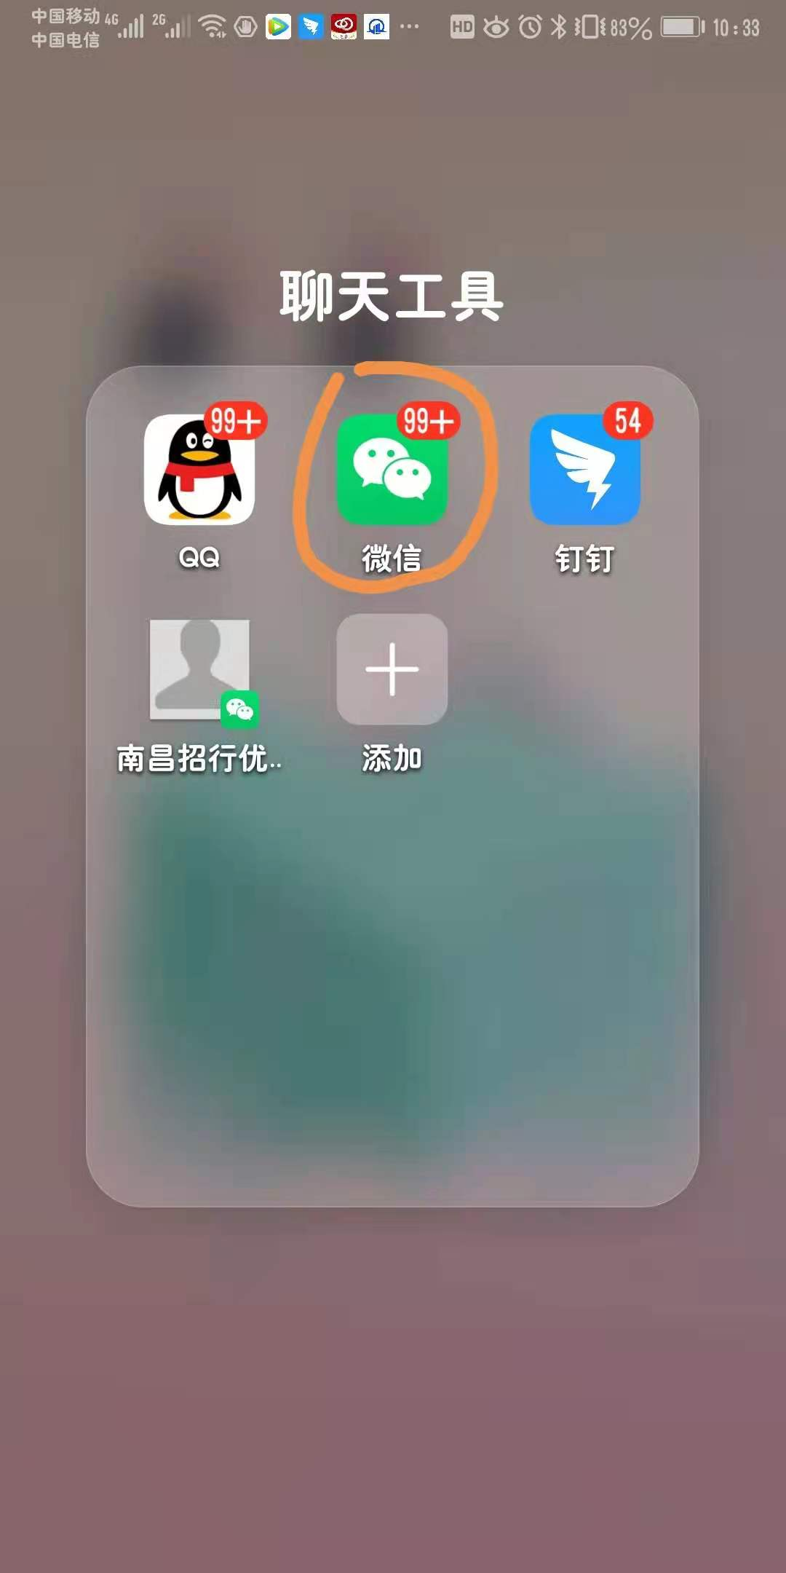

第二步：添加朋友，添加“公众号”，搜索“江西财政”
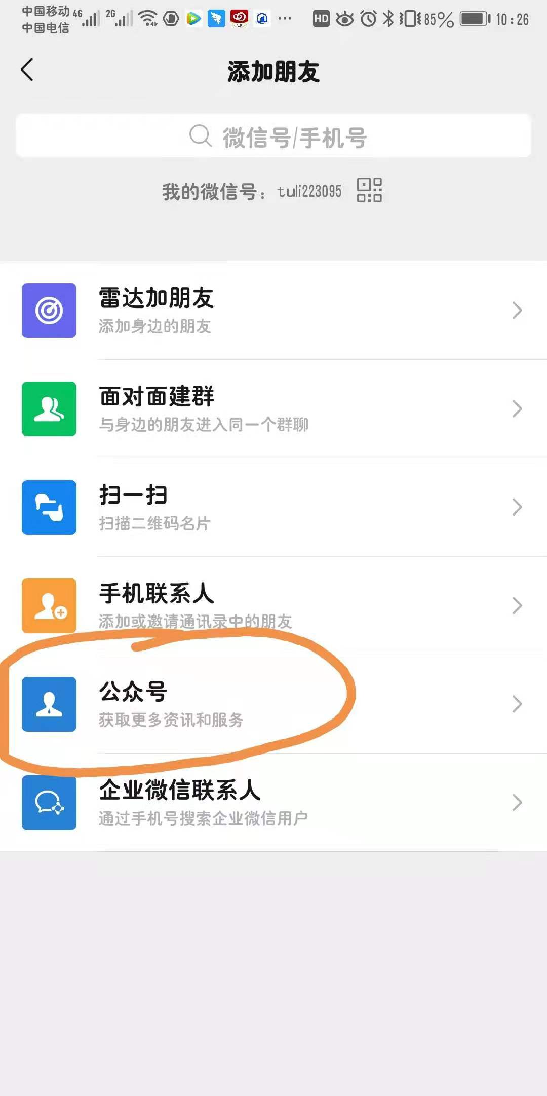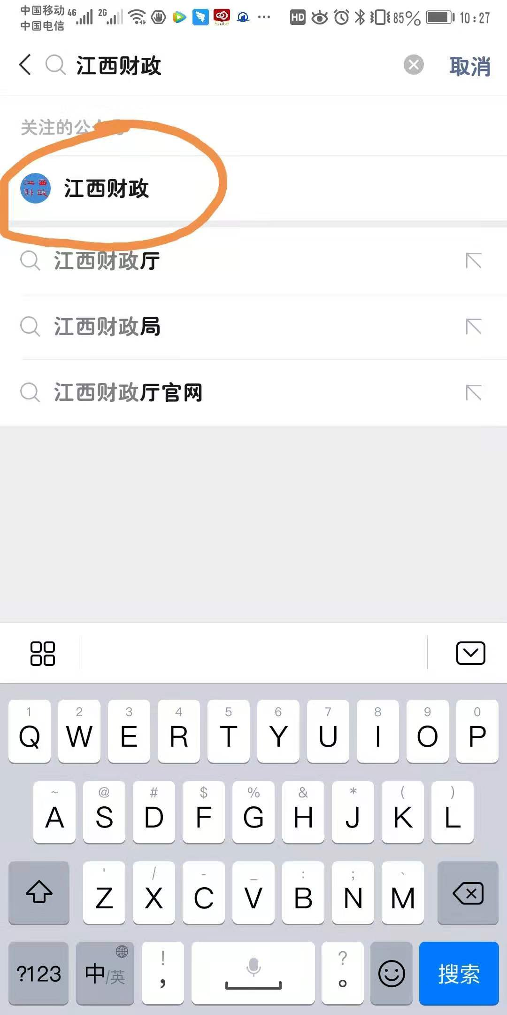

第三步，点击关注，进入“江西财政”公众号界面，点击“非税缴费”----“一般性缴款码缴费”。


第四步：输入手机短信收到的20位“缴款码”，再输入“验证码”，点击“查询”

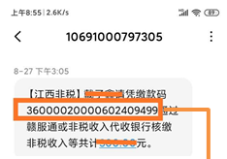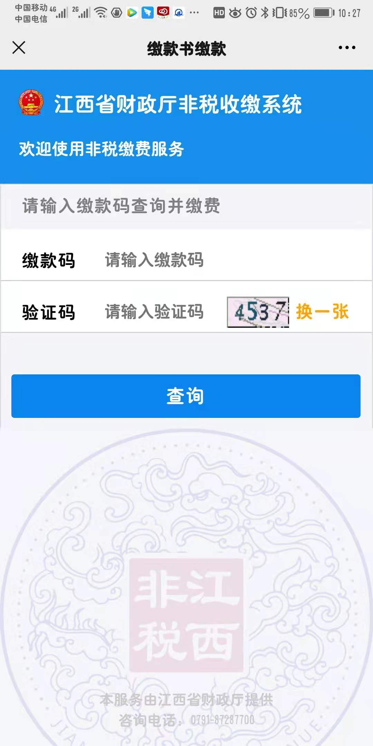

第五步：认真核对“金额”及“缴款人全称”，核对无误后点击“确认去缴款”----点击“立即支付”
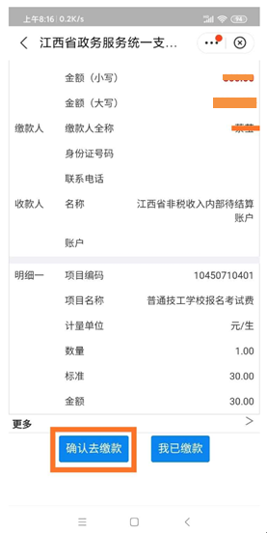
第六步：缴款成功后，退出支付界面，重新点击“非税缴费”----“一般性缴款码缴费”。

第七步：重新输入“缴款码”及“验证码”，点击“查询”
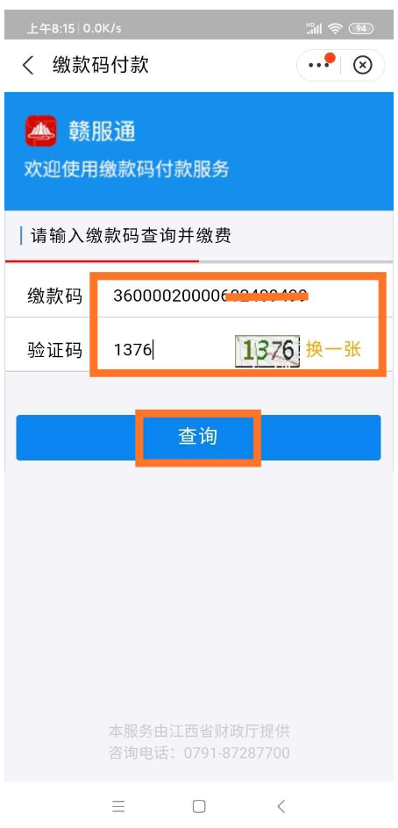
第八步：点击“查看电子票”，保存至手机

